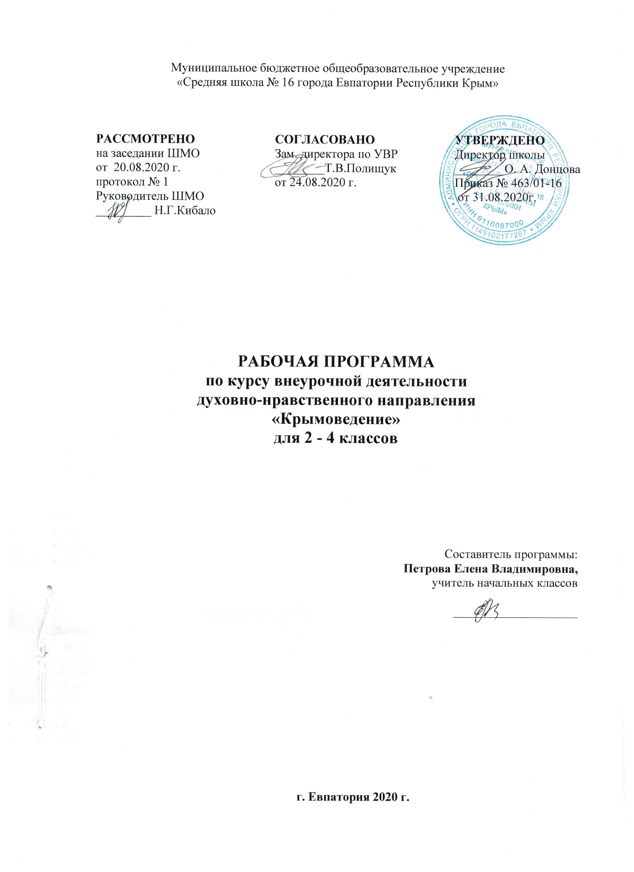
Образовательный стандарт: Федеральный государственный образовательный стандарт начального общего образования, утверждённый приказом Минобрнауки РФ от 6 октября 2009 года № 373 (с изменениями от 31.12.2015 г.)
Рабочая программа по курсу внеурочной деятельности составлена на основе авторской программы «Крымоведение». Примерная образовательная программа учебного курса для начальной школы Рудяков А.Н., Наумова Л.В., Супрычев А.В. Симферополь. 2017г.

Образовательные технологии и методы достижения поставленных задач, формы организации учебного процесса их сочетание:
Технологии:
- развивающее обучение;
- проблемное обучение;
- разноуровневое обучение;
- коллективная система обучения;
- исследовательские методы в обучении;
- проектные методы обучения;
- технология использования в обучении игровых методов: ролевых, деловых и других видов обучающих игр;
- обучение в сотрудничестве (командная, групповая работа);
- информационно-коммуникационные технологии;
- здоровьесберегающие технологии.

Методы достижения поставленных задач:
- по источнику знаний: словесные, наглядные, практические;
- по уровню познавательной активности: проблемный, частично-поисковый, объяснительно-иллюстративный;
- по принципу расчленения или соединения знаний: аналитический, синтетический, сравнительный, обобщающий, классификационный.

Формы организации учебного процесса:
- индивидуальная;
- парная;
- групповая;
- интерактивная.

Планируемые результаты изучения курса

Личностные результаты:
- формирование этнической и общероссийской гражданской идентичности, патриотических ценностей; чувства гордости за свою Родину, родной край, историю Крыма;
- формирование целостного взгляда на мир;
- формирование уважительного отношения к иному мнению, истории и культуре других народов;
- развитие самостоятельности и личной ответственности за свои поступки в природе;
- формирование эстетических потребностей, ценностей и чувств;
- формирование установки на безопасный, здоровый образ жизни, наличие мотивации к творческому труду, бережному отношению к материальным и духовным ценностям Крыма.

Метапредметные результаты:
- овладение начальными сведениями о сущности и особенностях крымских объектов (природных, социальных, культурных, исторических, технических и др.) в соответствии с содержанием учебного предмета;
- освоение способов решения проблем исследовательского, творческого и поискового характера;
- активное использование речевых средств и средств информационных и коммуникационных технологий для решения коммуникативных и познавательных задач;
- использование различных способов поиска (в справочных источниках и открытом учебном информационном пространстве сети Интернет), сбора, обработки, анализа, передачи и интерпретации информации о Крыме.

Предметные результаты:
- формирование уважительного отношения к России, родному краю, своей семье, природе, истории, культуре нашего полуострова;
- развитие навыков устанавливать и выявлять причинно-следственные связи;
- освоение основ экологической грамотности, элементарных правил нравственного поведения в мире природы и людей, норм здоровьесберегающего поведения в природной и социальной среде;
- воспитание любви к крымской природе, ее уникальности;
- формирование умений самостоятельно выбирать интересующую литературу, пользоваться справочными источниками для получения дополнительной информации о Крыме;
- воспитание чувства гордости за Республику Крым.

В результате обучения в начальной школе будет обеспечена готовность обучающихся к дальнейшему образованию, достигнут необходимый уровень их развития, который характеризуется как умения:
- пополнять и совершенствовать свои знания о Крыме;
- осуществлять поиск необходимой информации в литературных произведениях, периодических изданиях, сети Интернет;
- работать со справочно-энциклопедическими изданиями;
- использовать полученные знания в жизни.

Содержание программы
Программа построена по цикличному принципу и состоит из Введения и 5 разделов: «Крым – орден на груди планеты Земля», «Природные особенности и богатства Крыма», «Учимся путешествовать и дружить с природой», «Историко-культурное наследие Крыма», «Профессиональная деятельность Крыма и моего региона».

  - Введение
Визитная карточка уникальных особенностей Крымского полуострова.«Крымчане – это звучит гордо!».
«Прекрасны Вы – брега Тавриды…». «Волшебный край, очей отрада…».
«Посмотри, как хорош край, в котором ты живешь!».
Цели и задачи курса.

  - Раздел I «Крым – орден на груди планеты Земля»
Мой Крым в составе Российской Федерации. Государственная символика: герб, флаг и гимн Республики Крым.
Формирование понятий «полуостров», «пролив». Главные особенности географического положения Крыма. Моря, омывающие крымские берега, береговая линия полуострова. Морские заливы и бухты.
Крым на карте России и мира. Знакомство с основными административными единицами (город, село). Мой регион на карте Крыма. Столица Крыма, крупные города.

  - Раздел II «Природные особенности и богатства Крыма»
«По горам, по долам…». Рельеф полуострова. Крымские горы и равнины.Ущелья, каньоныовраги, балки. Крымские вулканы и гейзеры. Уникальный мир пещер. Самые известные крымские пещеры. Горные породы и минеральные ресурсы полуострова. Полезные ископаемые.
«У природы нет плохой погоды…». Особенности погодных условий на территории Крымского полуострова. Стихийные и неблагоприятные погодные явления. Правила безопасного поведения во время чрезвычайных погодных условий.
Водный мир Крыма: реки, водопады, пресные и соленые озера, подземные воды. Охрана вод.
Почва, виды почвы на территории Крымского полуострова, ее охрана от ветра, оползней и других стихий.
Растительный мир Крыма. Понятия об эндемиках, реликтах, первоцветах и экзотических растениях. Редкие растения Крыма. Ядовитые растения и грибы. Полезные растения. Моя «зеленая аптека».
Животный мир Крыма. Млекопитающие крымских лесов и степей. Птичий мир Крыма. Зимующие и перелетные птицы. Самые крупные и самые маленькие животные полуострова. Класс насекомых. Полезные и вредные насекомые. Знакомство с земноводными, пресмыкающимися. Морские и пресноводные рыбы.
Охрана растений и животных. Красная книга. Природно-заповедный фонд Крыма. Заповедники и заказники. Известные парки и музеи природы.
Черное и Азовское моря. Природные особенности, подводный растительный и животный мир. Экологические проблемы.

  - Раздел III «Учимся путешествовать и дружить с природой»
Экскурсия, путешествие, туризм.
Основы ориентирования на местности (компас, звезды, приметы местности, часы).
Правила поведения на природе во время экскурсий и походов. Правила безопасности во время чрезвычайных ситуаций (землетрясение, гололед, снегопад, наводнение и др.). Твоя аптечка. Первая помощь при несчастном случае во время экскурсий, походов.
Твоя посильная помощь живой природе. Проект «Как украсить школьный двор».

  - Раздел IV «Историко-культурное наследие Крыма»
Археологические и исторические памятники. Важнейшие исторические объекты полуострова. Социально-культурные объекты: музеи, библиотеки, театры. Крымские святыни. Древние города Крыма. Города-герои. Детские крымские поэты и писатели. Литературные и художественные произведения о Крыме. Крымские периодические издания для детей. Проекты «Крым в моих рисунках», «Я пишу о Крыме».

  - Раздел V «Профессиональная деятельность Крыма и моего региона»
Виды хозяйственной деятельности в Крыму. Крупные промышленные предприятия. Особенности сельского хозяйства Крыма. Культурные растения крымских садов и полей. Овощи, фрукты, ягоды твоего региона. Животноводство. Домашние животные.
«Крым – кузница здоровья». Оздоровительные центры, лечебницы, дома отдыха. Экологические тропы.
Профессиональная деятельность в Крыму. Профессии родителей. Твой посильный вклад в развитие Крымского полуострова.
Тематический план
№ | Тема | Количество часов
 | 2 класс
 | Введение. «Прекрасны Вы – брега Тавриды…» | 2
 | Раздел I «Крым – орден на груди планеты Земля» | 3
 | Раздел II «Природные особенности и богатства Крыма» | 16
 | Раздел III «Учимся путешествовать и дружить с природой» | 4
 | Раздел IV «Историко-культурное наследие Крыма» | 5
 | Раздел V «Профессиональная деятельность Крыма и моего региона» | 4
 | Итого | 34
 | 3 класс
 | Введение. «Волшебный край, очей отрада…» | 1
 | Раздел I «Крым – орден на груди планеты Земля» | 4
 | Раздел II «Природные особенности и богатства Крыма» | 17
 | Раздел III «Учимся путешествовать и дружить с природой» | 4
 | Раздел IV «Историко-культурное наследие Крыма» | 4
 | Раздел V «Профессиональная деятельность Крыма и моего региона» | 4
 | Итого | 34
 | 4 класс
 | Введение. «Посмотри, как хорош – край, в котором ты живешь!» | 1
 | Раздел I «Крым – орден на груди планеты Земля» | 4
 | Раздел II «Природные особенности и богатства Крыма» | 17
 | Раздел III «Учимся путешествовать и дружить с природой» | 4
 | Раздел IV «Историко-культурное наследие Крыма» | 4
 | Раздел V «Профессиональная деятельность Крыма и моего региона» | 4
 | Итого | 34

